Класс Птицы.
Карточка. «Виды перьев. Строение пера. Систематика»
Напишите, что обозначено под цифрами:

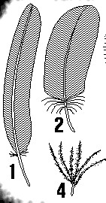
3
2
1
6
4
5

2. Напишите какие отряды относятся к надотряду бескилевые. (+ 2 представителя к каждому отряду)
Класс Птицы.
Карточка. «Виды перьев. Строение пера. Систематика»
Напишите, что обозначено под цифрами:
3
2
1
6
4
5
2. Напишите какие отряды относятся к надотряду бескилевые. (+ 2 представителя к каждому отряду)

